Выполнили:
Банчу Н. Белько В.

ОТЧЁТ
Тема: «Разработка приложения для учёта и управления личными счетами на платформе Windows Forms (C#)»

СОДЕРЖАНИЕ
ВВЕДЕНИЕ 3
1 ПОСТАНОВКА ЗАДАЧИ 3
1.1 Цель работы 3
1.2 Задачи работы 3
1.3 Требования к программе 3
2 ИСПОЛЬЗУЕМЫЕ ТЕХНОЛОГИИ 4
2.1 Язык C# и платформа .NET 4
2.2 Библиотека Windows Forms 4
2.3 Среда разработки 4
3 ПРОЕКТИРОВАНИЕ ПРИЛОЖЕНИЯ 4
3.1 Структура программы 4
3.2 Модель данных 5
3.3 Интерфейс и темы оформления 6
3.4 Алгоритмы основных операций 6
4 РЕАЛИЗАЦИЯ ПРИЛОЖЕНИЯ 6
4.1 Главное окно 6
4.2 Добавление зарплаты 7
4.3 Удаление записей 7
4.4 Конвертация валют 8
4.5 История транзакций 8
4.6 Формирование документа для печати 9
4.7 Светлая и тёмная темы 9
5 ТЕСТИРОВАНИЕ 11
ЗАКЛЮЧЕНИЕ 13

ВВЕДЕНИЕ
Учёт личных финансов — задача, знакомая каждому: нужно фиксировать доходы, следить за покупками и тратами, а при наличии средств в разных валютах ещё и пересчитывать суммы. Вести такой учёт вручную неудобно и легко ошибиться, поэтому для него удобнее использовать специальную программу.
В рамках практической работы на языке C# с использованием Windows Forms разработано настольное приложение для управления личными счетами. Оно позволяет:
- добавлять поступления, в частности заработную плату;
- удалять ранее внесённые записи;
- конвертировать суммы из одной валюты в другую;
- просматривать историю транзакций: покупок, трат и расходов;
- учитывать расходы (покупки и траты);
- вести учёт долгов: добавлять долг и погашать его;
- вручную изменять баланс при ошибке ввода;
- формировать документ для печати;
- переключать светлую и тёмную темы оформления.
Отчёт состоит из введения, пяти разделов, заключения и списка источников. В нём описаны постановка задачи, используемые технологии, проектирование, реализация и тестирование приложения.

1 ПОСТАНОВКА ЗАДАЧИ

1.1 Цель работы
Цель работы — разработать на языке C# с использованием Windows Forms приложение для управления личными счетами и закрепить практические навыки создания программ с графическим интерфейсом.

1.2 Задачи работы
Для достижения цели необходимо было:
- изучить основы работы с формами, элементами управления и событиями Windows Forms;
- спроектировать структуру данных и интерфейс программы;
- реализовать добавление поступлений (зарплаты) и удаление записей;
- реализовать учёт расходов;
- реализовать учёт долгов (добавление и погашение);
- реализовать ручное изменение баланса;
- реализовать конвертацию валют;
- реализовать просмотр истории транзакций: покупок, трат и расходов;
- реализовать формирование документа для печати;
- добавить светлую и тёмную темы оформления;
- протестировать программу и оформить отчёт.

1.3 Требования к программе
Программа должна быть простой и понятной в использовании, корректно обрабатывать ошибки ввода (пустые поля, нечисловые и отрицательные суммы), запрашивать подтверждение перед удалением, точно считать денежные суммы и работать в операционной системе Windows без дополнительного программного обеспечения, кроме среды выполнения .NET.

2 ИСПОЛЬЗУЕМЫЕ ТЕХНОЛОГИИ

2.1 Язык C# и платформа .NET
C# — объектно-ориентированный язык программирования корпорации Microsoft, работающий на платформе .NET [1, 3]. Для задач учёта в нём удобны:
- тип decimal — десятичный тип с точностью 28–29 значащих цифр, который, в отличие от double, не даёт погрешностей двоичного представления дробных чисел (например, при сложении 0,1 и 0,2);
- коллекции List<T> и запросы LINQ — для хранения, фильтрации и суммирования записей;
- структура DateTime — для хранения даты операции;
- метод decimal.TryParse — для безопасного разбора введённых сумм без возникновения исключений.

2.2 Библиотека Windows Forms
Windows Forms — библиотека .NET для создания настольных приложений с графическим интерфейсом [2]. Окно представляется классом Form, а элементы на нём — наследниками класса Control: Button, TextBox, ComboBox, DateTimePicker, DataGridView и другими. Работа программы строится на событиях: действия пользователя, например нажатие кнопки (Click), вызывают методы-обработчики.
Для печати платформа предоставляет классы PrintDocument и PrintPreviewDialog, а внешний вид элементов, в том числе цвета тем оформления, настраивается свойствами BackColor и ForeColor.

2.3 Среда разработки
Приложение разработано в среде Microsoft Visual Studio [версия] на платформе [.NET версия] под управлением Windows [10 / 11].

3 ПРОЕКТИРОВАНИЕ ПРИЛОЖЕНИЯ

3.1 Структура программы
Программа условно разделена на три слоя (рисунок 1): слой представления (формы и элементы управления), слой логики (операции со счётом, конвертация, печать, темы) и слой данных (модели и хранилище). Такое разделение позволяет менять внешний вид, например добавлять темы, независимо от правил расчёта.
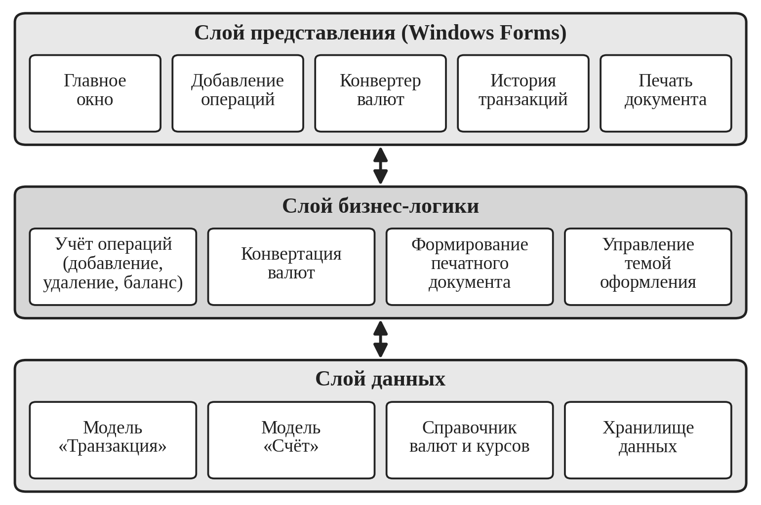
Рисунок 1 – Структура приложения

3.2 Модель данных
Основные сущности — счёт и транзакция (поступление или расход). Их поля приведены в таблице 1. Баланс счёта равен сумме поступлений за вычетом суммы расходов.
Таблица 1 – Основные данные приложения
Сущность | Поле | Тип | Назначение
Транзакция | Дата | DateTime | Дата и время операции
Транзакция | Тип операции | enum | Поступление или расход (покупка, трата)
Транзакция | Сумма | decimal | Величина операции
Транзакция | Валюта | string | Код валюты (например, USD, EUR)
Транзакция | Описание | string | Источник дохода или название покупки
Счёт | Баланс | decimal | Текущий остаток средств
Долг | Сумма, статус | decimal / bool | Размер долга и признак погашения

Данные сохраняются между запусками программы в [способ хранения: файл JSON / XML / база данных SQLite — указать свой].

3.3 Интерфейс и темы оформления
Интерфейс построен по принципам простоты и единообразия: все основные функции доступны из главного окна, однотипные элементы оформлены одинаково, ввод проверяется до выполнения операции, а удаление требует подтверждения.
Для смены темы заданы две палитры цветов — светлая и тёмная (фон окна и полей ввода, текст, кнопки, таблица). При переключении цвета выбранной палитры применяются ко всем элементам формы. Цвета подобраны так, чтобы сохранялся достаточный контраст текста и фона.

3.4 Алгоритмы основных операций
Добавление поступления. Программа проверяет введённые данные, создаёт запись, пересчитывает баланс, обновляет историю и сохраняет данные.
Удаление записи. Пользователь выбирает запись и подтверждает удаление; запись удаляется, баланс пересчитывается.
Учёт расходов. Выполняется аналогично добавлению поступления, но сумма вычитается из баланса.
Долги. Долг фиксируется отдельной записью с суммой и описанием; при погашении запись помечается как погашенная.
Изменение баланса. Пользователь вводит новое значение; после проверки ввода оно заменяет текущий баланс.
Конвертация валюты выполняется через базовую валюту, в которой заданы курсы:
S_{цел} = S_{исх} × K_{исх} / K_{цел}, (1)
где S_{исх} и S_{цел} — суммы в исходной и целевой валюте; K_{исх} и K_{цел} — стоимость единицы исходной и целевой валют в базовой валюте. Результат округляется до двух знаков после запятой. Например, при условном курсе 1 EUR = 1,10 USD сумма 100 EUR равна 110,00 USD.
Печать. Программа собирает данные о счёте и операциях, формирует документ (заголовок, дата, список операций, итоги) и передаёт его на печать.

4 РЕАЛИЗАЦИЯ ПРИЛОЖЕНИЯ
Ниже описаны основные окна и функции готового приложения.

4.1 Главное окно
После запуска открывается главное окно (рисунок 2), из которого доступны все функции программы: добавление поступлений, просмотр истории, конвертация валют, формирование документа для печати и переключение темы.

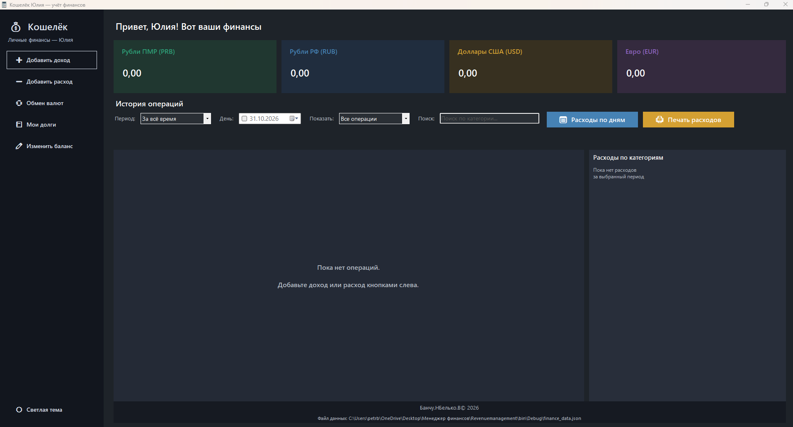
Рисунок 2 – Главное окно программы

4.2 Добавление зарплаты
Чтобы добавить поступление, пользователь вводит сумму и сопутствующие данные (например, описание «Зарплата») и подтверждает ввод (рисунок 3). Перед сохранением программа проверяет данные: сумма должна быть числом больше нуля, обязательные поля — заполнены, иначе выводится сообщение об ошибке. Если проверка пройдена, запись попадает в историю, а баланс счёта увеличивается.

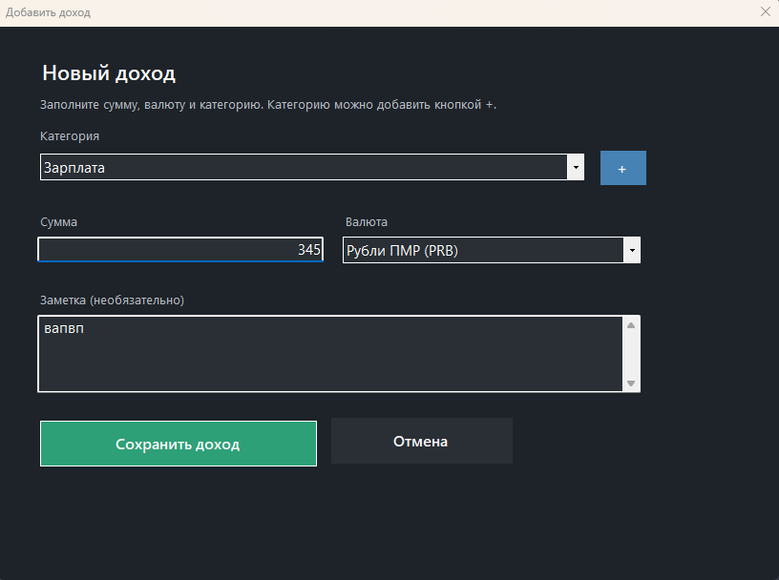
Рисунок 3 – Добавление зарплаты

4.3 Удаление записей
Удаление выполняется из истории транзакций: пользователь выбирает запись и нажимает кнопку удаления. Чтобы избежать случайной потери данных, программа запрашивает подтверждение. После подтверждения запись удаляется, баланс пересчитывается, список операций обновляется. Если запись не выбрана, выводится предупреждение.

4.4 Конвертация валют
В окне конвертации (рисунок 4) пользователь вводит сумму и выбирает исходную и целевую валюты. Программа пересчитывает сумму по формуле (1), округляет результат до двух знаков и выводит его на экран. При пустом или некорректном вводе пересчёт не выполняется, и выводится сообщение.

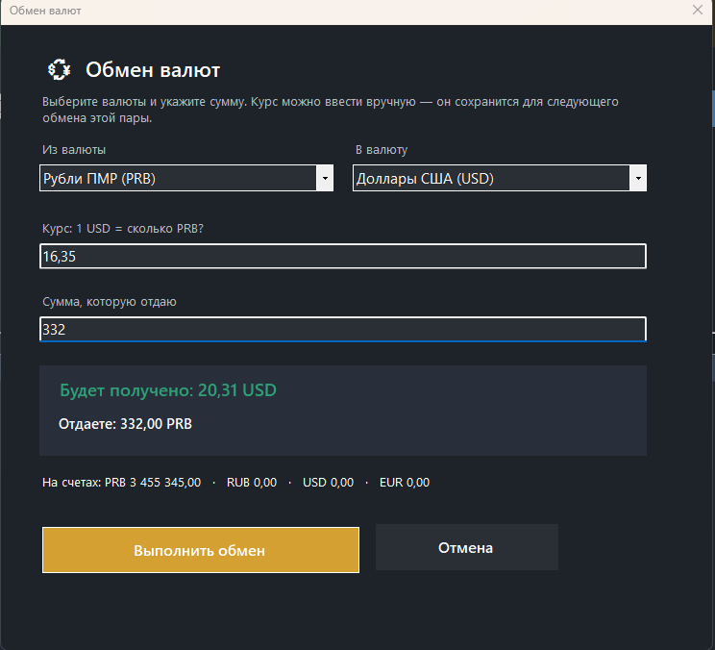
Рисунок 4 – Конвертация валюты

4.5 История транзакций
Окно истории (рисунок 5) показывает все операции в виде таблицы: дату, тип (поступление, покупка, трата), сумму и описание. Благодаря этому видно, откуда поступили деньги и на что они были потрачены. Из этого же окна выполняется удаление записей.

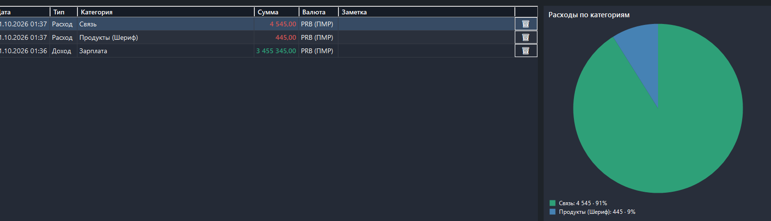
Рисунок 5 – История транзакций

4.6 Формирование документа для печати
Программа формирует документ с данными о счёте и операциях и выводит его на печать (рисунок 6). Документ содержит заголовок, дату формирования, перечень операций и итоговые значения, что позволяет сохранить сведения о состоянии счёта на бумаге.

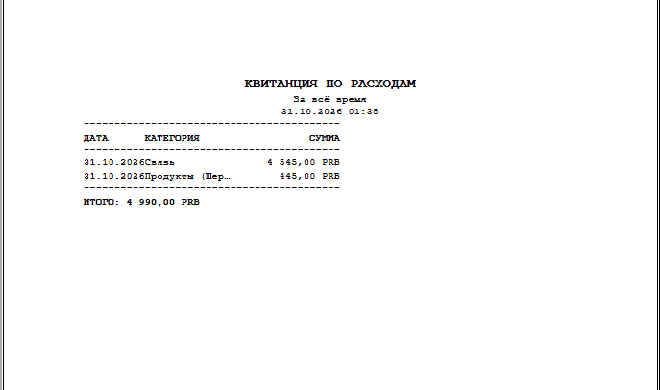
Рисунок 6 – Документ для печати

4.7 Светлая и тёмная темы
Пользователь может переключать тему оформления (рисунок 7). Светлая тема удобна при ярком освещении, тёмная снижает нагрузку на глаза в условиях слабой освещённости. При переключении цвета выбранной палитры применяются ко всем элементам окна: фону, полям ввода, тексту, кнопкам и таблице.

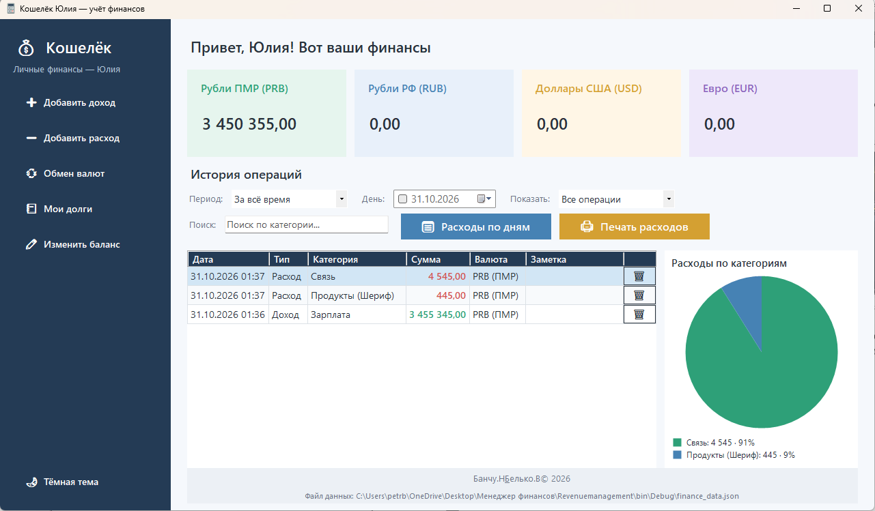 | 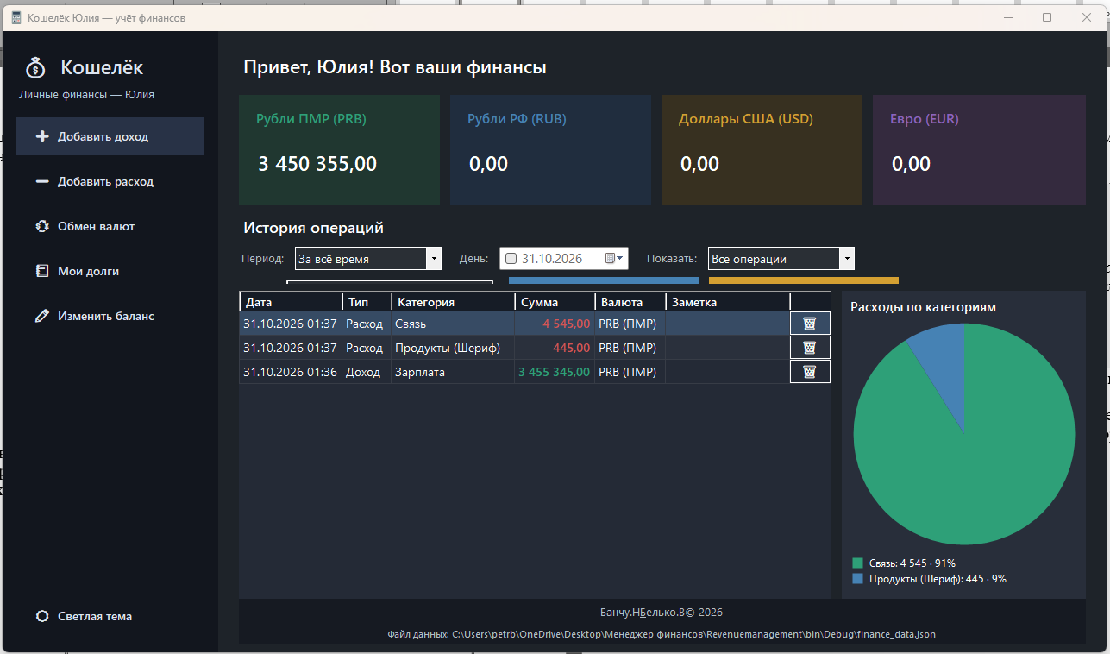
Рисунок 7 – Программа в светлой (слева) и тёмной (справа) темах

4.8 Учёт расходов
Для учёта расходов пользователь вводит сумму и описание покупки или траты и подтверждает ввод (рисунок 8). Данные проверяются так же, как при добавлении зарплаты: сумма должна быть числом больше нуля. Запись типа «расход» попадает в историю транзакций, а баланс счёта уменьшается на её сумму.
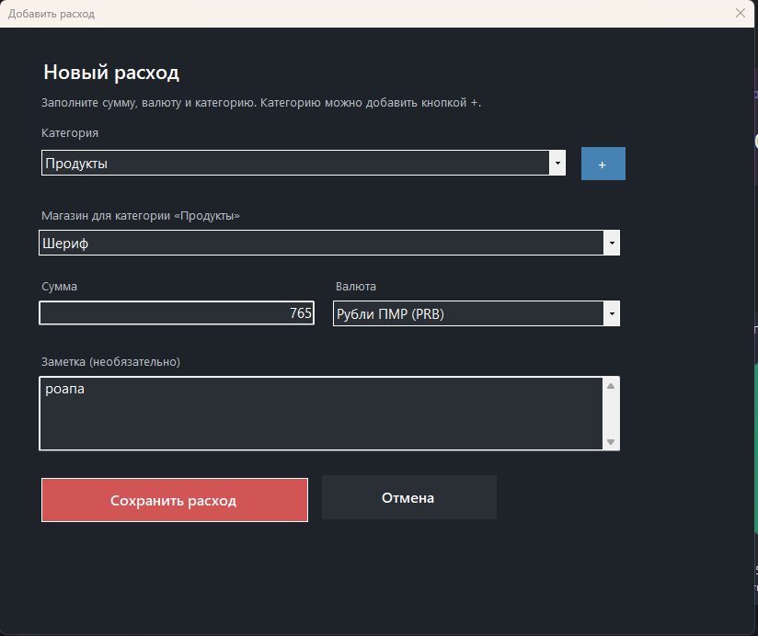
Рисунок 8 – Добавление расхода

4.9 Долги
В разделе «Мои долги» (рисунок 9) пользователь добавляет новый долг, указывая сумму и описание, а все долги отображаются списком. Когда долг возвращён, пользователь выбирает его в списке и погашает запись отмечается как погашенная
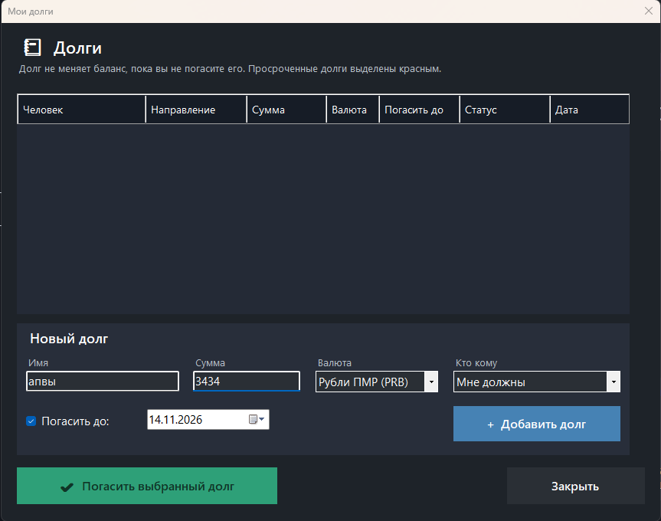
Рисунок 9 – Добавление долга

4.10 Изменение баланса
На случай, если при вводе была допущена ошибка в сумме, предусмотрена отдельная кнопка изменения баланса (рисунок 10). Пользователь вводит верное значение, программа проверяет, что это число, и устанавливает его в качестве текущего баланса.
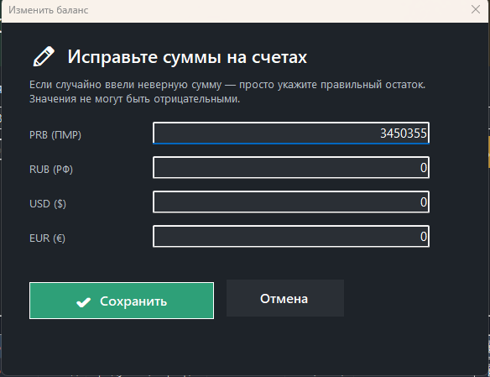
Рисунок 10 – Изменение баланса

5 ТЕСТИРОВАНИЕ
Для проверки работоспособности выполнено ручное тестирование основных функций, в том числе реакции программы на некорректный ввод. Результаты приведены в таблице 2.
Таблица 2 – Результаты тестирования
№ | Проверка | Действие | Ожидаемый результат | Итог
1 | Добавление поступления | Ввести корректную сумму и подтвердить | Запись появилась в истории, баланс увеличился | Пройден
2 | Пустое поле | Оставить сумму пустой | Сообщение об ошибке, запись не добавлена | Пройден
3 | Некорректная сумма | Ввести буквы или отрицательное число | Сообщение об ошибке, запись не добавлена | Пройден
4 | Удаление записи | Выбрать запись и подтвердить удаление | Запись удалена, баланс пересчитан | Пройден
5 | Конвертация валют | Ввести сумму, выбрать валюты | Результат совпадает с расчётом по формуле (1) | Пройден
6 | История транзакций | Открыть историю после нескольких операций | Все операции отображены в таблице | Пройден
7 | Печать | Сформировать документ | Документ содержит данные счёта и операции | Пройден
8 | Смена темы | Переключить тему | Цвета всех элементов изменились | Пройден
9 | Учёт расходов | Ввести сумму и описание расхода | Запись в истории, баланс уменьшился | Пройден
10 | Долги | Добавить долг и погасить его | Долг добавлен в список, после погашения отмечен как погашенный | Пройден
11 | Изменение баланса | Ввести новое значение баланса | Баланс заменён введённым значением | Пройден

Тестирование показало, что программа работает корректно, а ошибки ввода обрабатываются без аварийного завершения.

ЗАКЛЮЧЕНИЕ
В ходе практической работы разработано приложение на C# с использованием Windows Forms для управления личными счетами. Цель работы достигнута, все поставленные задачи выполнены: реализованы добавление поступлений и удаление записей, учёт расходов и долгов, ручное изменение баланса, конвертация валют, просмотр истории транзакций, формирование документа для печати и переключение светлой и тёмной тем; программа протестирована.
Вывод. В результате работы закреплены навыки создания оконных приложений: работа с формами и элементами управления, обработка событий, проверка пользовательского ввода, хранение данных и точные расчёты с денежными суммами на основе типа decimal. Разработанная программа проста в использовании и подходит для ведения личного учёта; в дальнейшем её можно расширить, например категориями расходов, графиками и автоматическим обновлением курсов валют.

